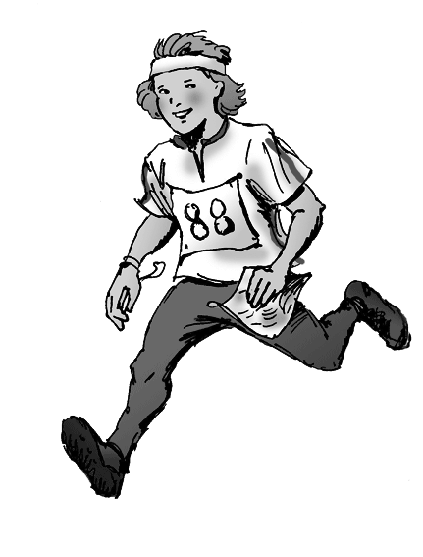
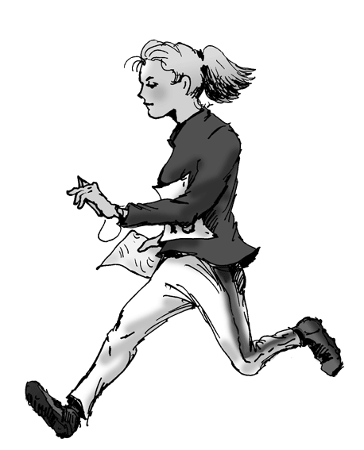
Uttatte løpere til Unionsmatchen

2. – 3. juni 2007

D13-14
Julie Størmer Fossum IF
Malin Eijsink Ås-UMB Orientering
Hedvig Åstebøl Oppsal IF
Gunvor Hov Høydal Fossum IF
Line Marie Haugen Melby Raumar OL
Siri Kollerud Lillomarka OL
Nora Byom-Nilssen Kolbotn & Skimt OL

1. reserve: Marianne O. Bredesen Fossum IF (blir med på turen)
2. reserve: Solveig B. Vestre Fossum IF
3. reserve: Pia S. Iversen Heming/Njård OL

D15-16
Ragnhild Haga Raumar OL
Silje Uhlen Maurset Ås-UMB Orientering
Oda Wennemo Raumar OL
Sina Sandholt Raumar OL
Anne-Tine Markset IL Koll
Hanne Kristine Lindseth IL Tyrving
Reidun P. Ødegaard Lillomarka OL

1. reserve: Anna Rosenberg Nittedal OL (blir med på turen)
2. reserve: Ingvild Maalen-Johansen Ås-UMB
3. reserve: Marit Muren Lillomarka O-lag

H13-14
Håvard Haga Raumar OL
Anders Bjergaard Nydalens SK
Anders Emilsson Oppsal IF
Sondre Ruud Bråten Raumar OL
Anders Treekrem Ås-UMB Orientering
Magne Haga Raumar OL
Lars Maukon Muren Asker SK

1. reserve: Adrian Opheim Måren OK (blir med på turen)
2. reserve: Emil Ahlbäck Fossum IF
3. reserve: Eirik S. Godal Lillomarka OL

H15-16
Brage Ekroll Jahren Raumar OL
Adam Gottfridsson Lillomarka OL
Johannes Hov Høydal Fossum IF
Lars Even Schei Kolbotn & Skimt OL
Morten Saue IL Tyrving
Mats Vormeland Langgård Fossum IF
Audun Hokholt Kolbotn & Skimt OL

1. reserve: Vegard B. Johnsen Ås-UMB Orientering (blir med på turen)
2. reserve: Eskil Kinneberg Raumar OL
3. reserve: Gunnar Fiskum IL Tyrving

